Přírodověda 4. třída
V PS dokončit všechno do str. 25, nejasnosti si vysvětlíme, až se sejdeme ve škole
Zápis si buď vytiskněte a nalepte do sešitu a nebo aspoň přečtěte. Vytisknu vám ho ve škole.
Budu, ale předpokládat, že to umíte :-).

JARO
- roční období, které začíná v březnu
- jarní měsíce jsou: BŘEZEN, DUBEN a KVĚTEN
- příroda se probouzí ze zimního spánku
- taje sníh a rozvodňují se potoky a řeky
- vykvétají první jarní květiny – sněženky, bledule, podběl, jaterník, krokusy, sasanky, později tulipány, narcisy, violky (vybarvi květiny a zkus k nim najít jméno)
- vylétají včely
- na stromech nejprve vyrážejí pupeny a z nich vyrůstají květy a jasně zelené lístky
- kvete vrba – květům říkáme kočičky. Netrháme je, protože jsou první pastvou pro včely!
- vracejí se stěhovaví ptáci (vzpomeň si, kteří to jsou a vypiš z učebnice, kde hnízdí)
Č _ _ ___________________
Š _ _ _ _ K ________________________________________________
V _ _ _ _ _ _ _ _ A __________________________________________
- ptáci začínají zpívat a stavějí si hnízda, aby mohli snést vajíčka a vysedět mladé
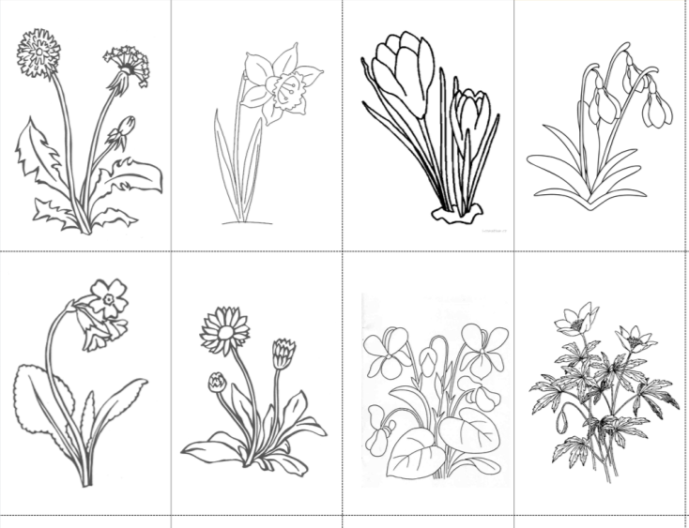
- říká se: Březen, za kamna vlezem, duben, ještě tam budem – zjisti, co to znamená

- v květnu už bývá teplo, sejeme semínka do hlíny, sázíme brambory
- ledoví muži – Pankrác, Servác a Bonifác (12. - 14. 5.) - většinou mrzne v noci. Někdy pomrznou i květy na stromech

